СОВЕТ ДЕПУТАТОВ
ГОРОДА ТАТАРСКА НОВОСИБИРСКОЙ ОБЛАСТИ
(четвертого созыва)

РЕШЕНИЕ № 265
Сорок третья (внеочередная) сессия
от 10.09.2021г.

О внесении изменений в решение Совета депутатов города Татарска Новосибирской области от 26.06.2017г. № 64 «Об утверждении Правил землепользования и застройки города Татарска Новосибирской области»
Руководствуясь Градостроительным кодексом Российской Федерации, Федеральным законом от 06.10.2003 № 131-ФЗ «Об общих принципах организации местного самоуправления в Российской Федерации», Уставом города Татарска Новосибирской области, в соответствии с рекомендациями, выработанными на публичных слушаниях по внесению изменений в Правила землепользования и застройки города Татарска Новосибирской области, Совет депутатов города Татарска Новосибирской области
РЕШИЛ:
1. Внести в решение Совета депутатов города Татарска Новосибирской области от 26.06.2017 г. № 64 «Об утверждении Правил землепользования и застройки города Татарска Новосибирской области» следующие изменения:
1.1. Изменить территориальную зону земельного участка, ориентировочной площадью 4070 кв.м., расположенного по адресу: Новосибирская область, г. Татарск, ул. Калинина, с зоны, не вовлеченную в градостроительную деятельность на зону «Зона застройки индивидуальными жилыми домами (Ж-1)», согласно приложению № 1;
1.2. Изменить территориальную зону земельного участка, ориентировочной площадью 604 067 кв.м., расположенного по адресу: Новосибирская область, г. Татарск, южная часть, с зоны, не вовлеченную в градостроительную деятельность на зону «Зона сельскохозяйственных угодий (Сх-1)», согласно приложению № 2;
1.3. Изменить предельные (минимальные и (или) максимальные размеры земельных участков и предельные параметры разрешенного строительства, реконструкции объектов капитального строительства в территориальной зоне «Зона сельскохозяйственных угодий (Сх-1)", а именно увеличить максимальную площадь земельного участка с «300000 кв.м.» до «700000 кв.м.»;
1.4. Изменить территориальную зону земельного участка, ориентировочной площадью 600 кв.м., расположенного по адресу: Новосибирская область, г. Татарск, ул. Закриевского, с зоны, не вовлеченную в градостроительную деятельность на зону «Зона объектов транспортной инфраструктуры (Т)», согласно приложению № 3.
2. Решение вступает в силу со дня опубликования его в Бюллетене органов местного самоуправления города Татарска Новосибирской области и размещения на официальном сайте администрации города Татарска Новосибирской области.
3. Контроль за исполнением решения возложить на комиссию по коммунальному хозяйству, капитальному строительству, транспорту и социальной политике Совета депутатов города Татарска Новосибирской области.

Глава города Татарска  Новосибирской области | Председатель Совета депутатов  города Татарска Новосибирской области
____________А.В. Сиволапенко | ____________С.С.Серов

Приложение № 1

Графическое изображение
фрагмента карты градостроительного зонирования Правил землепользования и застройки города Татарска Новосибирской области
(земельный участок, расположенный по адресу:
Новосибирская область, г. Татарск, ул. Калинина)
Изменить зону, не вовлеченную в градостроительную деятельность
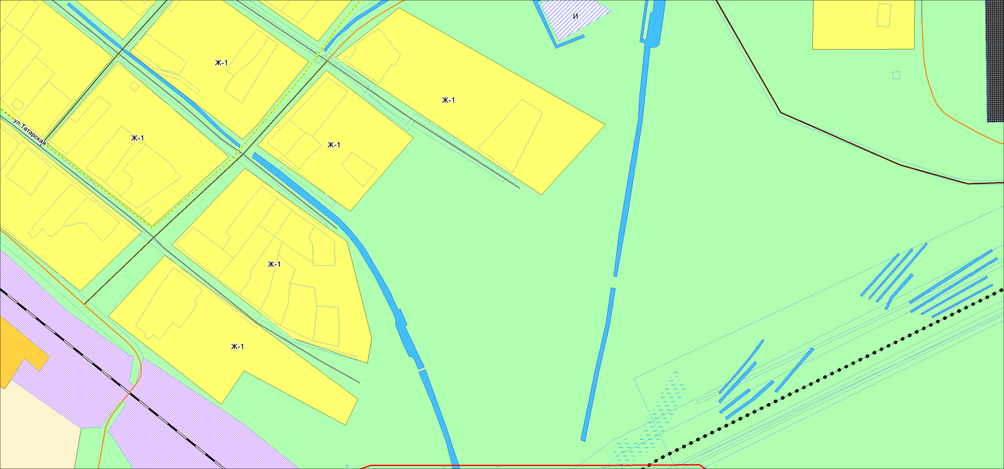

на зону «Зона застройки индивидуальными жилыми домами (Ж-1)»

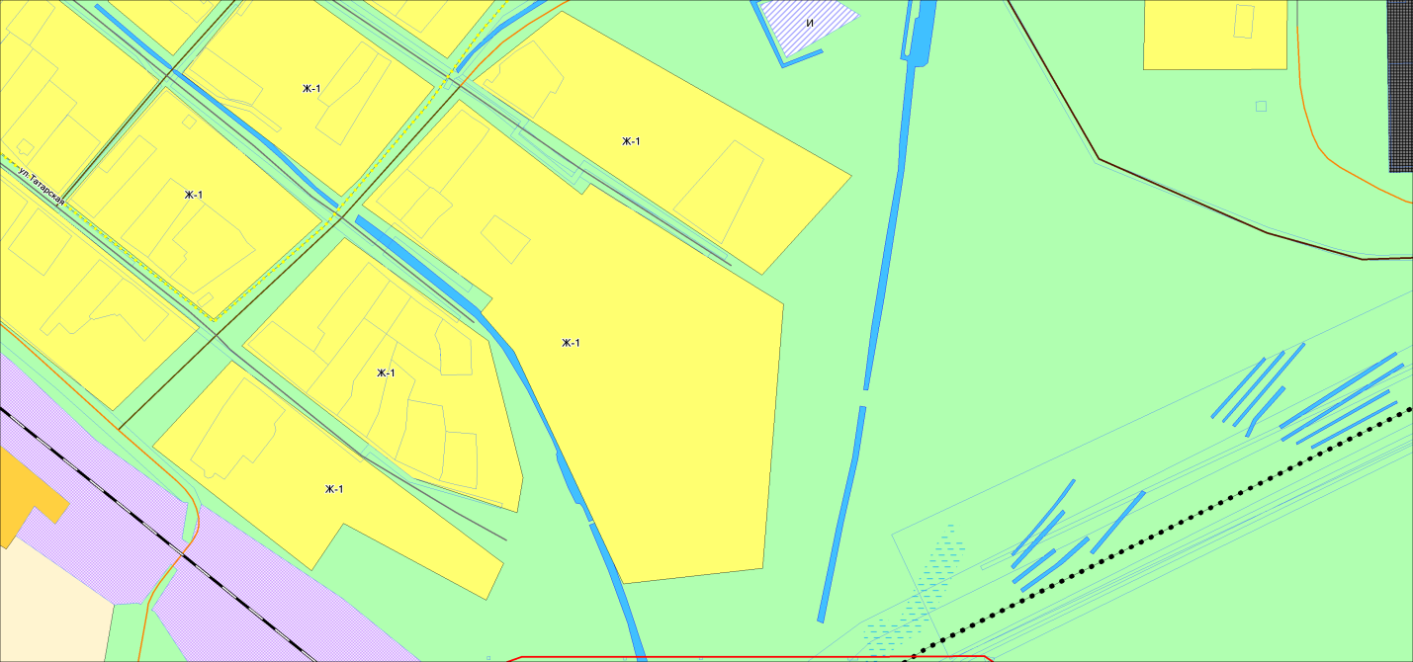

Приложение № 2

Графическое изображение
фрагмента карты градостроительного зонирования Правил землепользования и застройки города Татарска Новосибирской области
(земельный участок, расположенный по адресу:
Новосибирская область, г. Татарск, южная часть)

Изменить зону, не вовлеченную в градостроительную деятельность
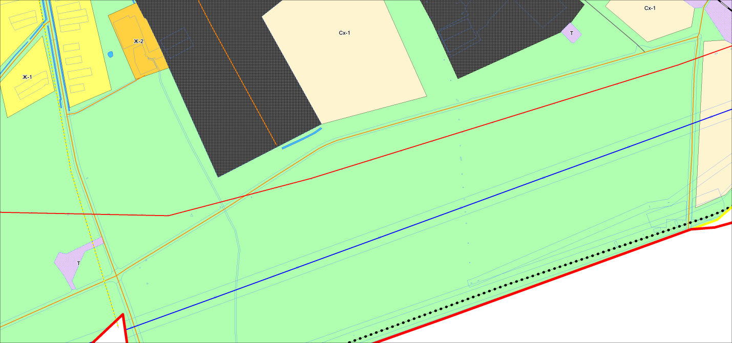

на зону «Зона сельскохозяйственных угодий (Сх-1)»

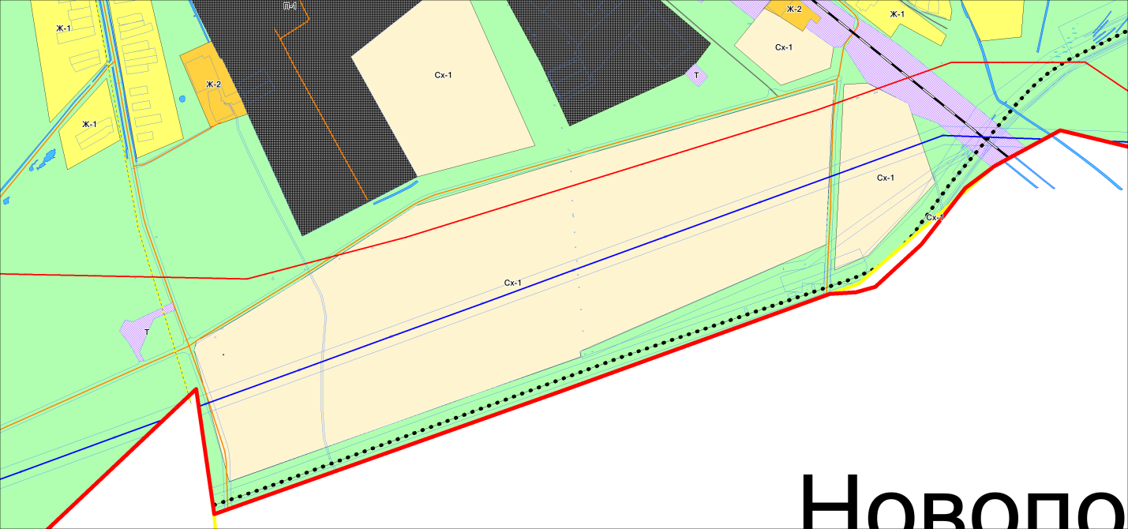

Приложение № 3

Графическое изображение
фрагмента карты градостроительного зонирования Правил землепользования и застройки города Татарска Новосибирской области
(земельный участок, расположенный по адресу:
Новосибирская область, г. Татарск, ул. Закриевского)

Изменить зону, не вовлеченную в градостроительную деятельность
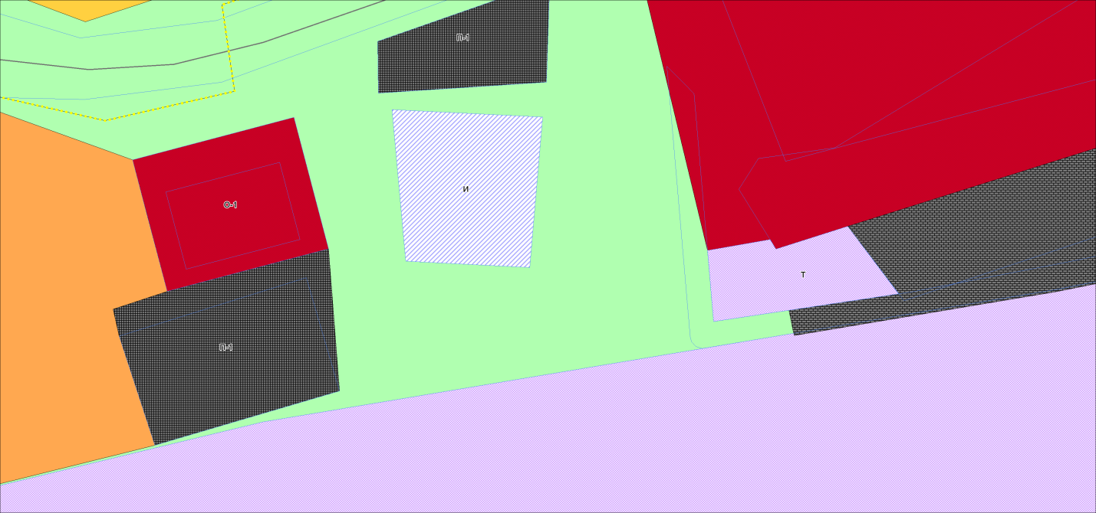

На зону «Зона объектов транспортной инфраструктуры (Т)»

